PER DIFFUSIONE IMMEDIATA

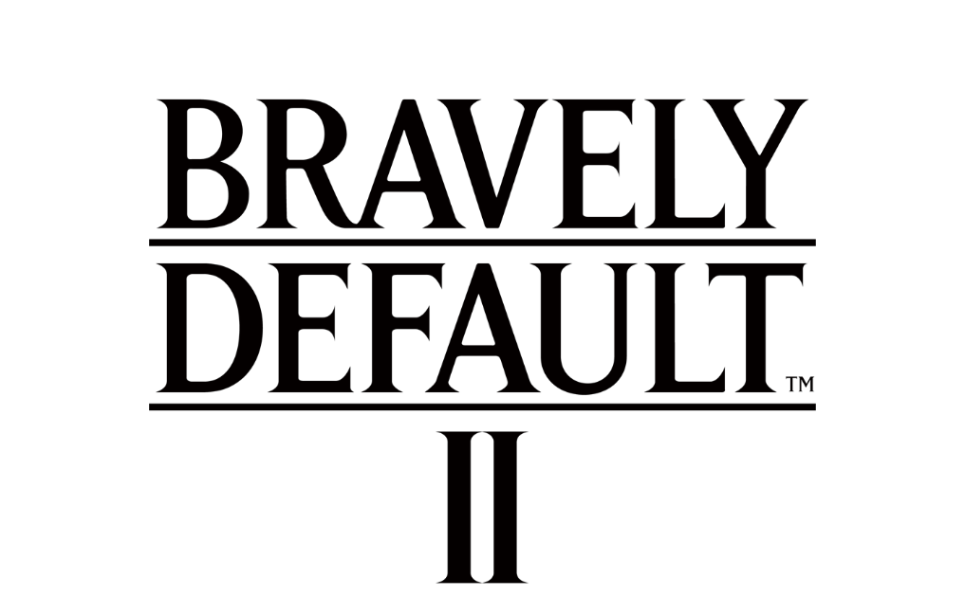

PARTI PER UNA GRANDIOSA AVVENTURA CON
BRAVELY DEFAULT II, SU STEAM DALLA PROSSIMA SETTIMANA

Pre-acquistalo entro il 13 settembre per risparmiare il 10%

LONDRA (26 agosto 2021) – SQUARE ENIX® ha oggi annunciato che il pluripremiato GDR BRAVELY DEFAULT™ II debutterà su PC il 2 settembre 2021 tramite STEAM®. Gli appassionati possono risparmiare il 10% sul prezzo del gioco acquistandolo su STEAM entro il 13 settembre 2021. Già disponibile su Nintendo Switch™, BRAVELY DEFAULT II narra le avventure dei quattro improbabili eroi Seth, Gloria, Elvis e Adelle nella ricerca di quattro cristalli elementali per la terre di Excillant.
Guarda il trailer della versione Steam di BRAVELY DEFAULT II, qui: https://youtu.be/4zJXAXuNzys
Utenti PC e neofiti potranno presto scoprire su STEAM gli avvincenti sistemi Brave e Default di BRAVELY DEFAULT II, in cui grandi rischi possono fruttare ricompense ancora più grandi nelle battaglie a turni del gioco. Il Job System permette di personalizzare il proprio party per trovarne la composizione ottimale con cui sconfiggere potenti boss. BRAVELY DEFAULT II vanta musiche di Revo, di ritorno dal primo BRAVELY DEFAULT, e una storia originale con quattro nuovi Heroes of Light. Ricca di esplorazione, fascino e strategia, la versione STEAM di BRAVELY DEFAULT supporta anche l'uso del controller e diverse risoluzioni.
BRAVELY DEFAULT II è classificato PEGI 12 e sarà disponibile per PC (STEAM) dal 2 settembre 2021 con audio inglese e giapponese, e testi in inglese, francese, italiano, tedesco, spagnolo, giapponese, coreano, cinese semplificato e cinese tradizionale. Per ulteriori informazioni, visita: https://square-enix-games.com/games/bravely-default-ii
Link correlati:
Pagina Facebook ufficiale: www.facebook.com/squareenix
Pagina Twitter ufficiale: @squareenix
Pagina YouTube ufficiale: http://www.youtube.com/SquareEnixNA
Pagina Instagram ufficiale: @squareenix
#BravelyDefault

Informazioni su Square Enix Ltd.
Square Enix Ltd. sviluppa, pubblica, distribuisce e concede in licenza contenuti dedicati all'intrattenimento appartenenti a SQUARE ENIX®, EIDOS® e TAITO® in Europa e altri territori PAL, come parte del gruppo aziendale Square Enix. Square Enix Ltd. comprende inoltre una rete globale di studi di sviluppo leader nel settore, come Crystal Dynamics® ed Eidos Montréal®. Le compagnie del gruppo Square Enix vantano un ricco portfolio di proprietà intellettuali, tra cui: FINAL FANTASY®, con oltre 163 milioni di unità vendute in tutto il mondo; DRAGON QUEST®, con oltre 83 milioni di unità vendute in tutto il mondo; TOMB RAIDER®, con oltre 84 milioni di unità vendute in tutto il mondo, e il leggendario SPACE INVADERS®. Square Enix Ltd. è una società con sede a Londra, interamente controllata da Square Enix Holdings Co., Ltd.

Ulteriori informazioni su Square Enix Ltd. sono disponibili su https://square-enix-games.com

# # #

© 2021 SQUARE ENIX CO., LTD. Tutti i diritti riservati.

BRAVELY DEFAULT, FINAL FANTASY, CRYSTAL DYNAMICS, DRAGON QUEST, EIDOS, EIDOS MONTRÉAL, FINAL FANTASY, SPACE INVADERS, SQUARE ENIX, il logo SQUARE ENIX, TAITO e TOMB RAIDER sono marchi commerciali o marchi commerciali registrati del gruppo aziendale Square Enix. Steam è un marchio commerciale registrato di Valve Corporation. Nintendo Switch è un marchio commerciale di Nintendo. Tutti gli altri marchi commerciali appartengono ai rispettivi proprietari.

